 | GOBIERNO REGIONAL SAN MARTÍN  GERENCIA TERRITORIAL BAJO MAYO - TARAPOTO
EXPEDIENTE TÉCNICO DEL PROYECTO DE INVERSIÓN:
“CREACIÓN DEL SERVICIO DE PROTECCIÓN INTEGRAL A NIÑAS, NIÑOS Y ADOLESCENTES SIN CUIDADOS PARENTALES O EN RIESGO DE PERDERLOS EN CENTRO DE ACOGIDA RESIDENCIAL - MUJERES DISTRITO DE MORALES DE LA PROVINCIA DE SAN MARTÍN DEL DEPARTAMENTO DE SAN MARTÍN”
CUI N° 2717013
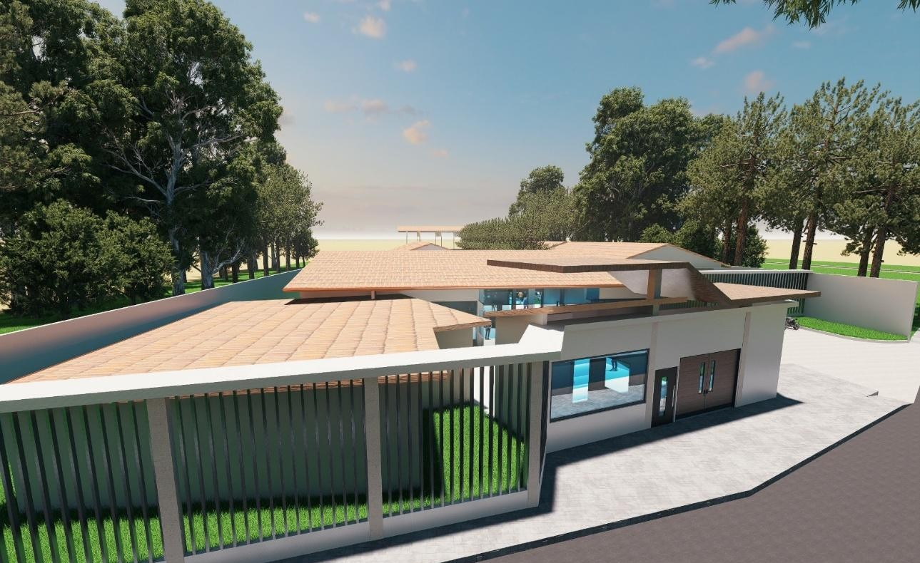
Vista 3D del Centro de Acogida Residencial - Mujeres
GESTIÓN DE RIESGOS
EN LA PLANIFICACIÓN DE LA EJECUCIÓN DE LA OBRA
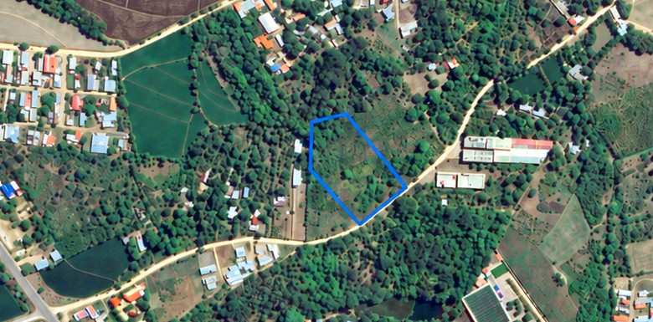  Vista aérea del terreno del proyecto | UBICACIÓN DEL PROYECTO  Distrito: Morales  Provincia: San Martín  Departamento: San Martín  NOVIEMBRE - 2026

